Diário de Bordo — Service Pro
Registro de Atividades de Desenvolvimento
23 de março de 2026

─────────────────────────────────────────────────────────────────
1. Tela de Login e Cadastro:
Nova tela completa de login e cadastro de usuários:
- Autenticação — Login & Cadastro
- Endpoint POST /auth/token para geração de token de acesso
- Validação JWT implementada para proteção de rotas autenticadas
- Middleware de autenticação aplicado nas rotas protegidas
- Hash de senha com bcrypt no cadastro e verificação no login
- Cadastros — Tela de Cadastro de Clientes (/clientes)
- Criada página completa com KPIs, tabela, busca, filtros e toggle de status
- Modal de cadastro/edição com máscara e validação de CNPJ
- Modal de confirmação para exclusão
- CNPJ tornado opcional após solicitação
Login / cadastro:
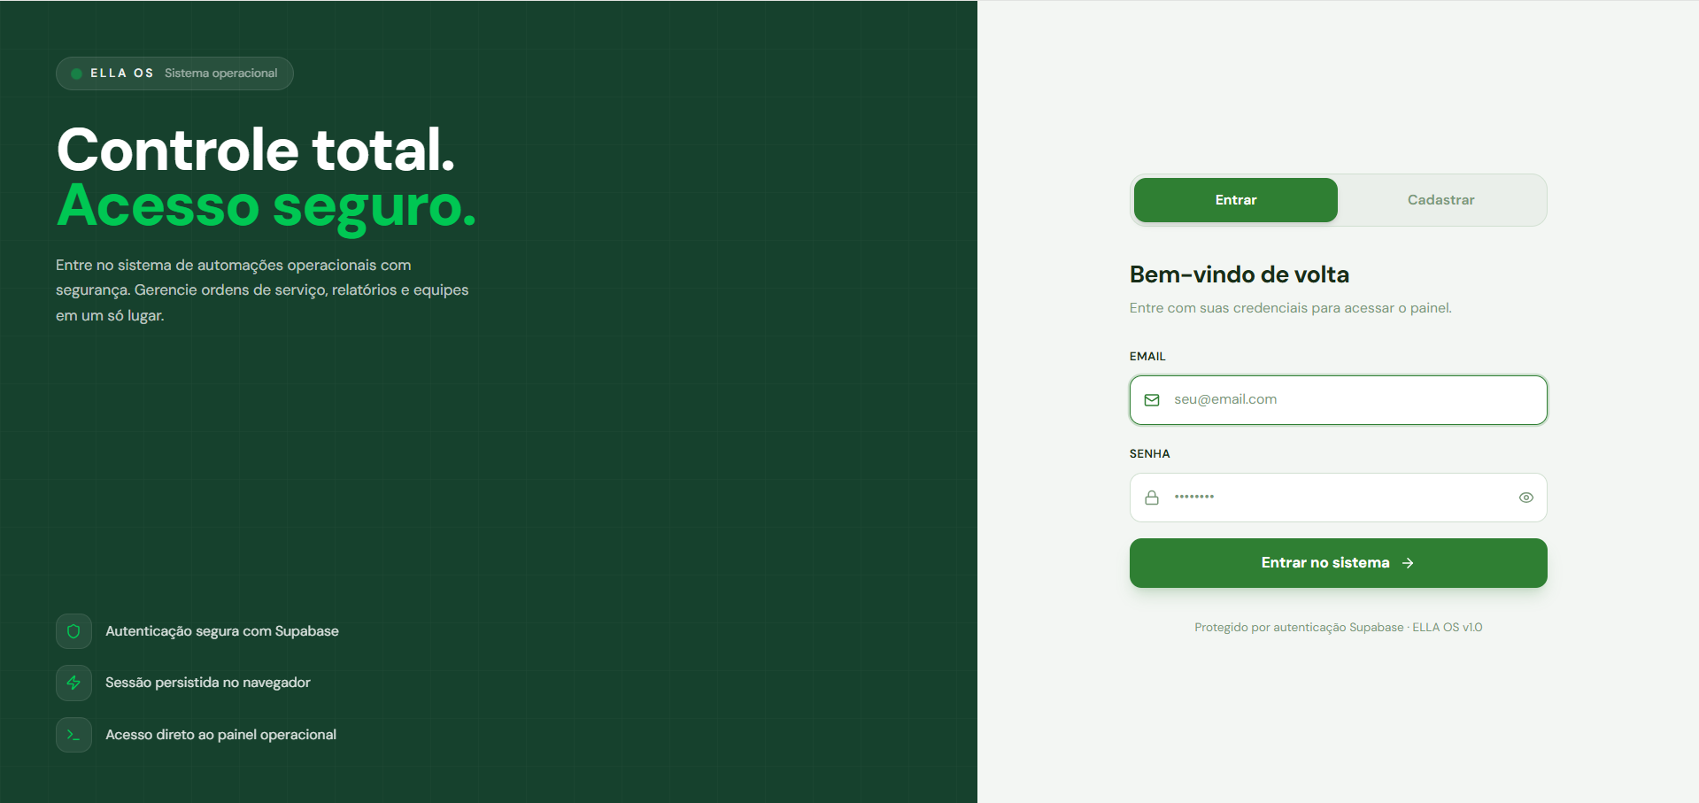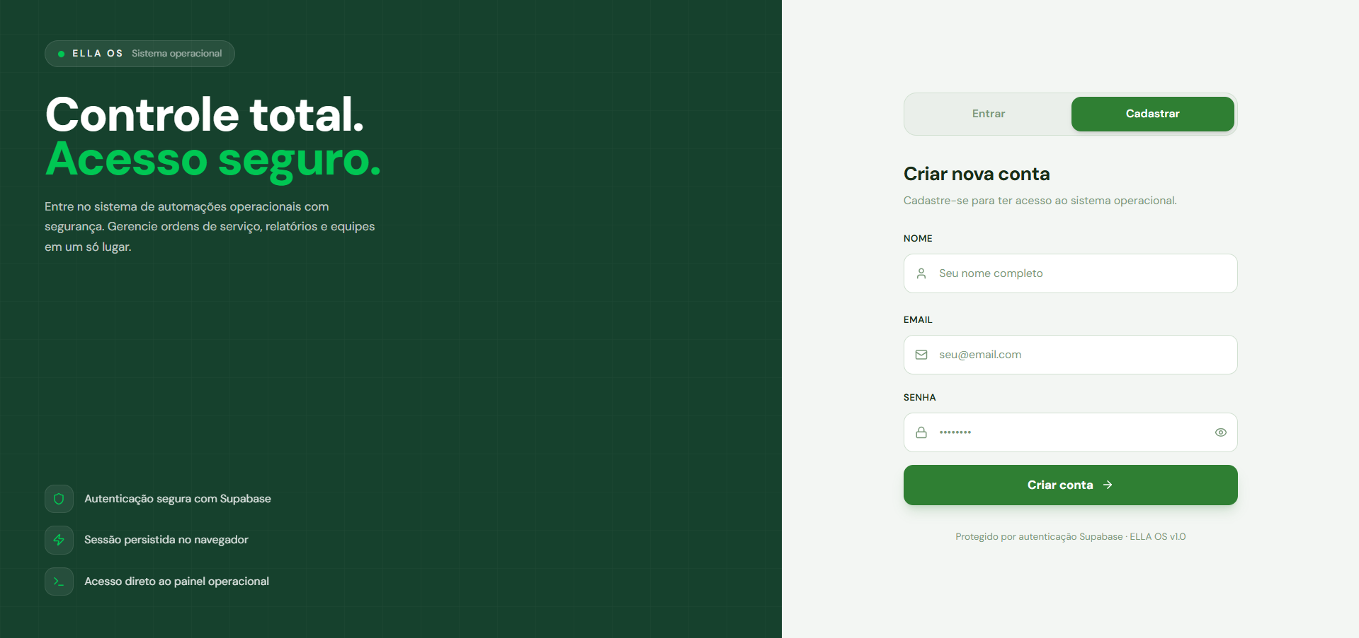

1. Tela de Cadastro de Clientes (/clientes)
Nova tela completa de gestão de clientes com:
- Cards de KPI: Total, Ativos e Inativos
- Tabela com busca, filtro por status e toggle rápido de ativo/inativo
- Modal de cadastro e edição com máscara e validação de CNPJ (opcional)
- Modal de confirmação antes de excluir
- Item "Clientes" adicionado ao menu lateral (grupo Cadastros)
Tela de cadastro e controle de clientes, logica CRUDE complete:
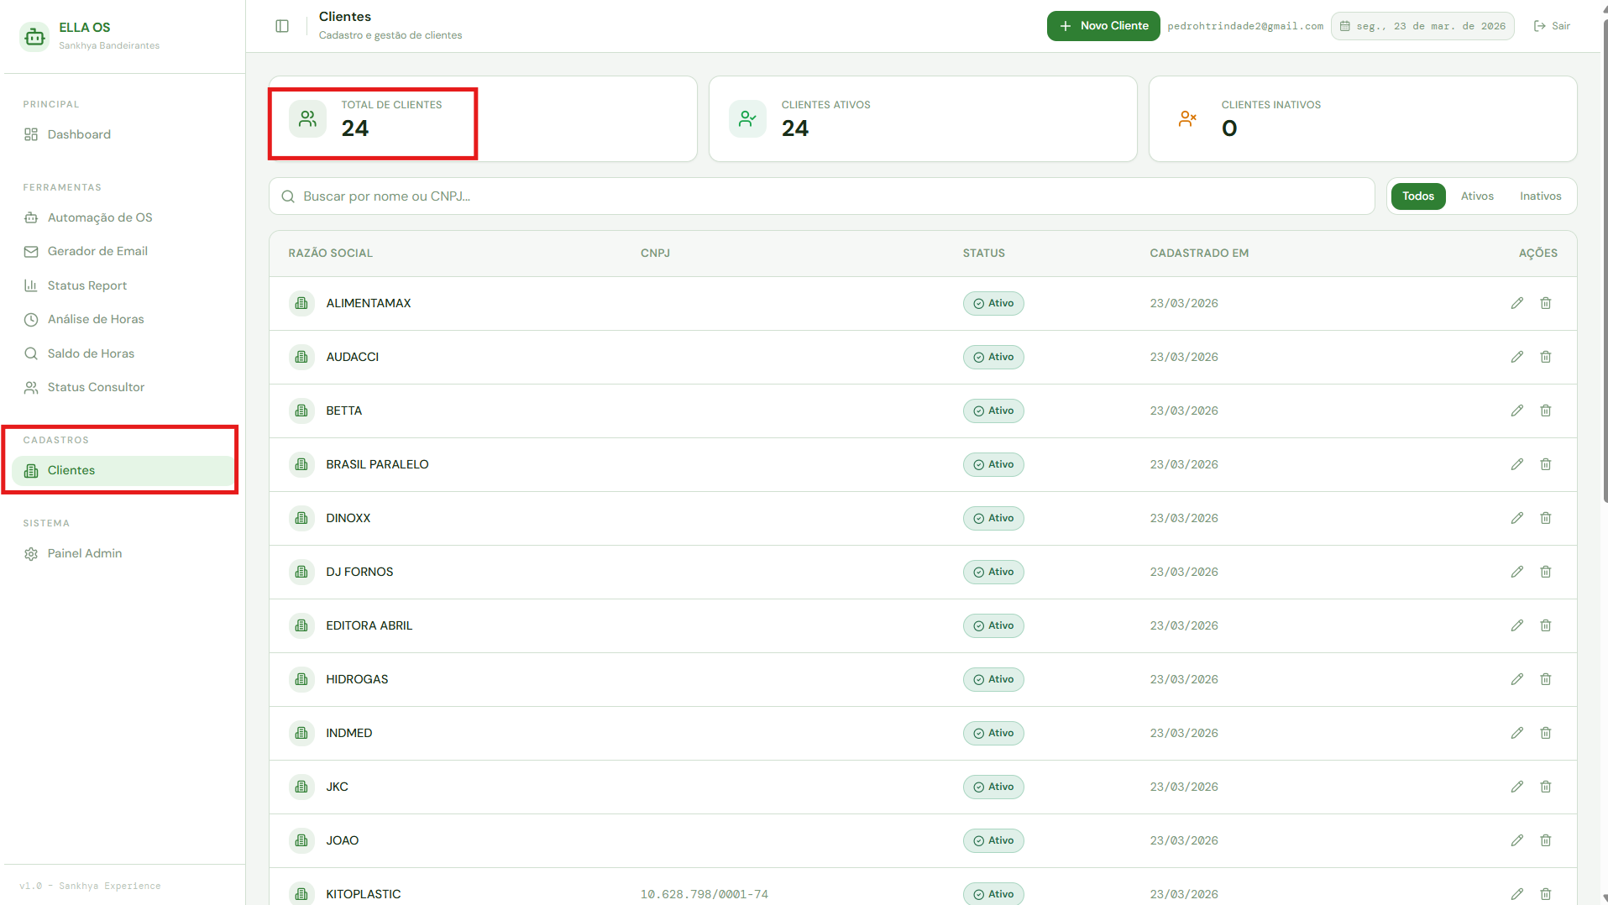
Modal de cadastro de clientes:
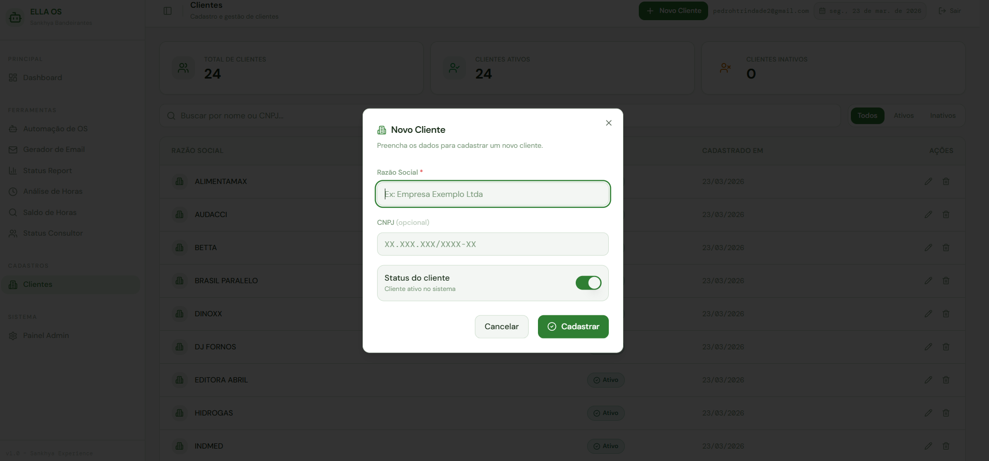
__________________________________________________________________________________________
__________________________________________________________________________________________
2. Banco de Dados — Supabase
- Criada tabela clientes (id, nome, cnpj, ativo, criado_em, atualizado_em)
- Criada tabela configuracoes_clientes com FK para clientes (1-para-1)
- Campos url_abertura_os e url_saldo_horas para links por funcionalidade
- Trigger automático de atualizado_em e RLS configurado
- Seed SQL, 23 clientes com URLs do Sankhya Experience
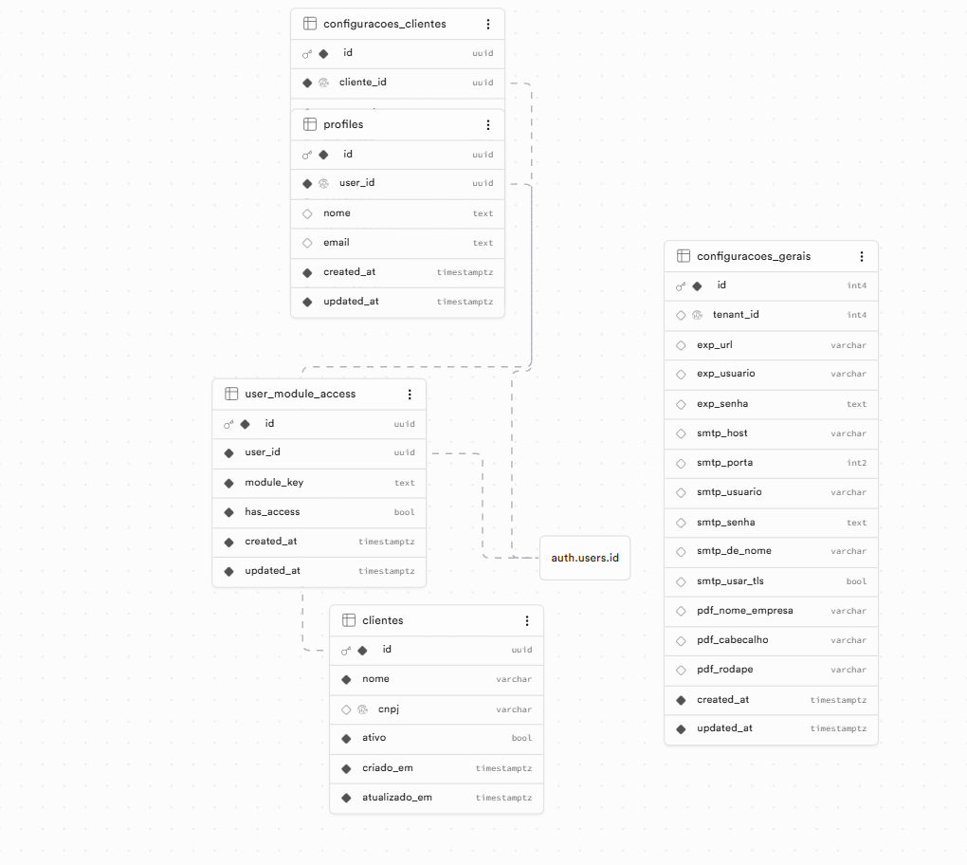
__________________________ 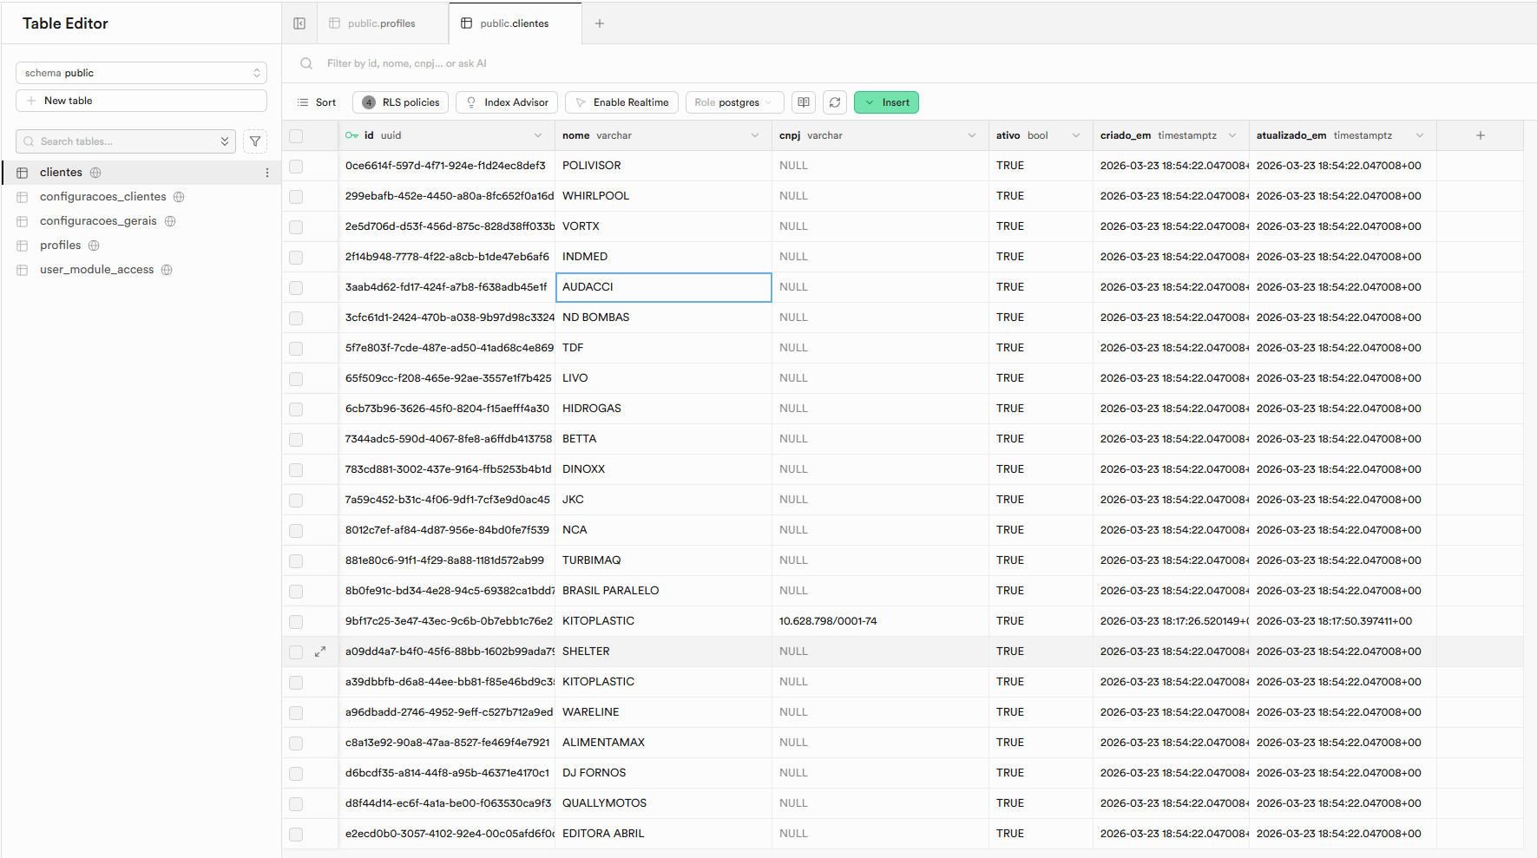__________________________________________________________________________________________
__________________________________________________________________________________________
3. Painel Admin — Aba Clientes
- Nova aba "Clientes" adicionada ao Painel Administrativo
- Nova aba “Usuários” para gestão de acesso aos modulos do Sistema etc.
- Lista todos os clientes com status de configuração de cada link
Dialog de configuração por cliente com:
- Credenciais de acesso (usuário e senha compartilhados)
- Cards visuais por funcionalidade: Abertura de OS e Consulta de Saldo de Horas
- Campo de observações e indicador de progresso dos links
Painel Admin com sub-aba clientes e usuários.
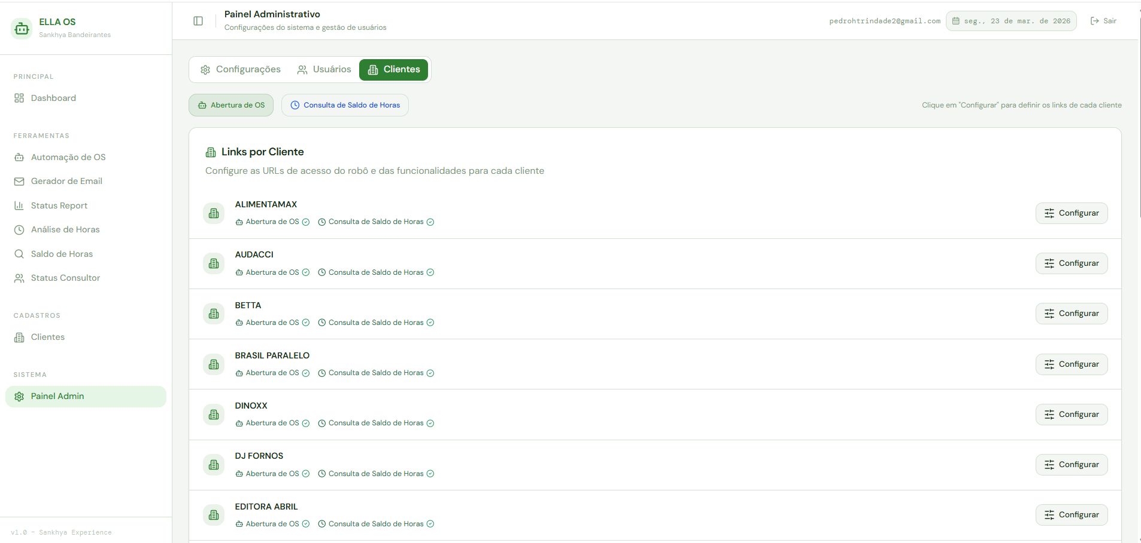
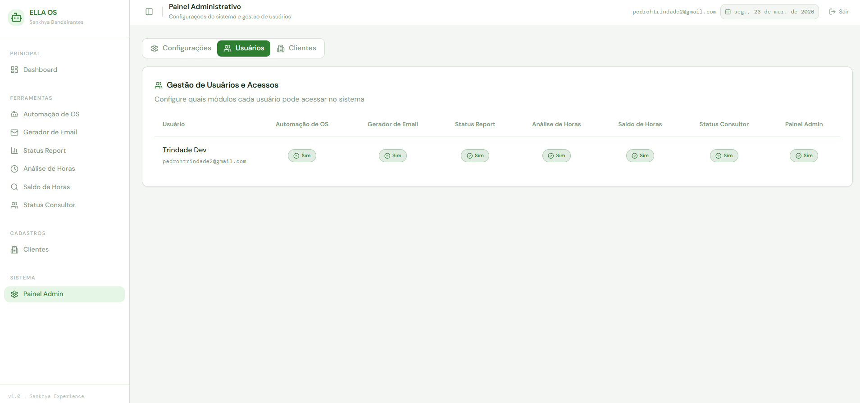

Modal com configurações de links de acesso para execução do RPA.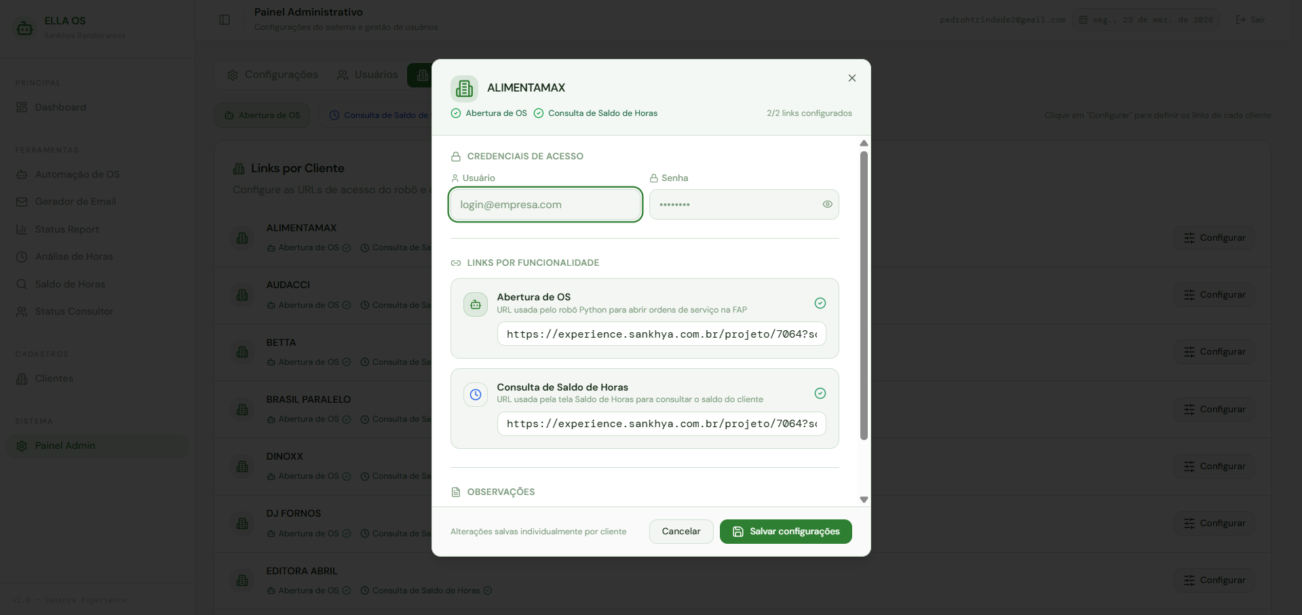
__________________________________________________________________________________________
__________________________________________________________________________________________
4. Integração — Automação de OS
- Fonte de dados migrada: clientes agora lidos do Supabase (era backend Python)
- Matching normalizado: sem acento, case-insensitive, trim — evita falsos "não cadastrado"
- Mensagem de erro melhorada indicando Admin → Clientes quando URL não configurada
[Leitura dos dados da planilha de controle de tarefas refletidas no modulo de automação de OS, pelo supabase.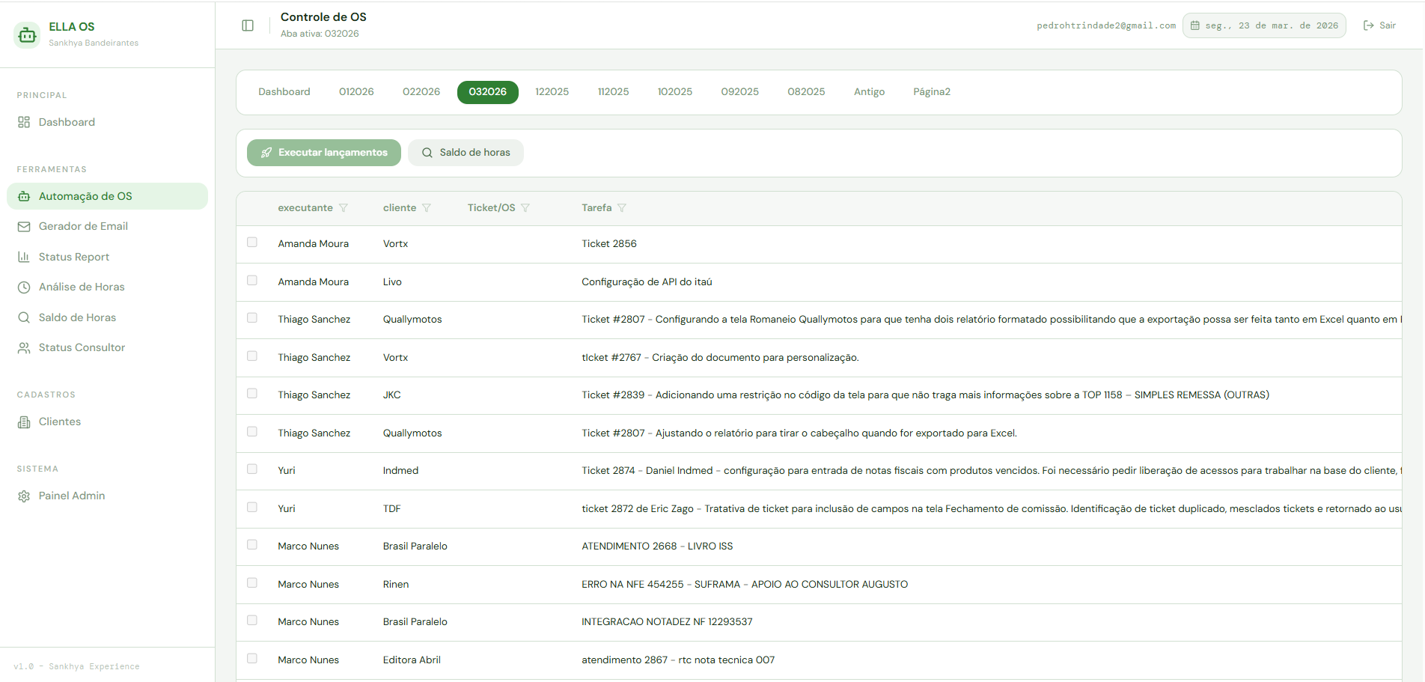
Log de execução bem sucedida da execução da automação e criação de uma OS para consultor.
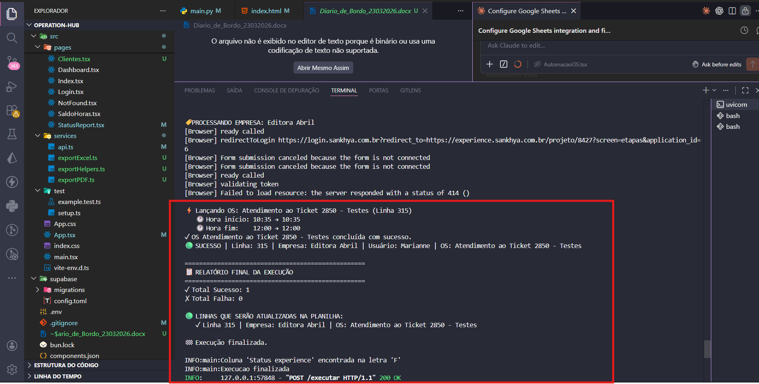
__________________________________________________________________________________________
__________________________________________________________________________________________
─────────────────────────────────────────────────────────────────
Service Pro — Sankhya Bandeirantes | Gerado em 23/03/2026

